渝北府地〔2025〕20号

重庆市渝北区人民政府
转发市政府《关于渝北区实施村规划建设
农用地转用的批复》的通知

兴隆镇人民政府、区政府有关部门：
现将《重庆市人民政府关于渝北区实施村规划建设农用地转用的批复》（渝府地〔2024〕1164号）转发给你们，请认真遵照执行。

重庆市渝北区人民政府
2025年3月4日
（此件公开发布）
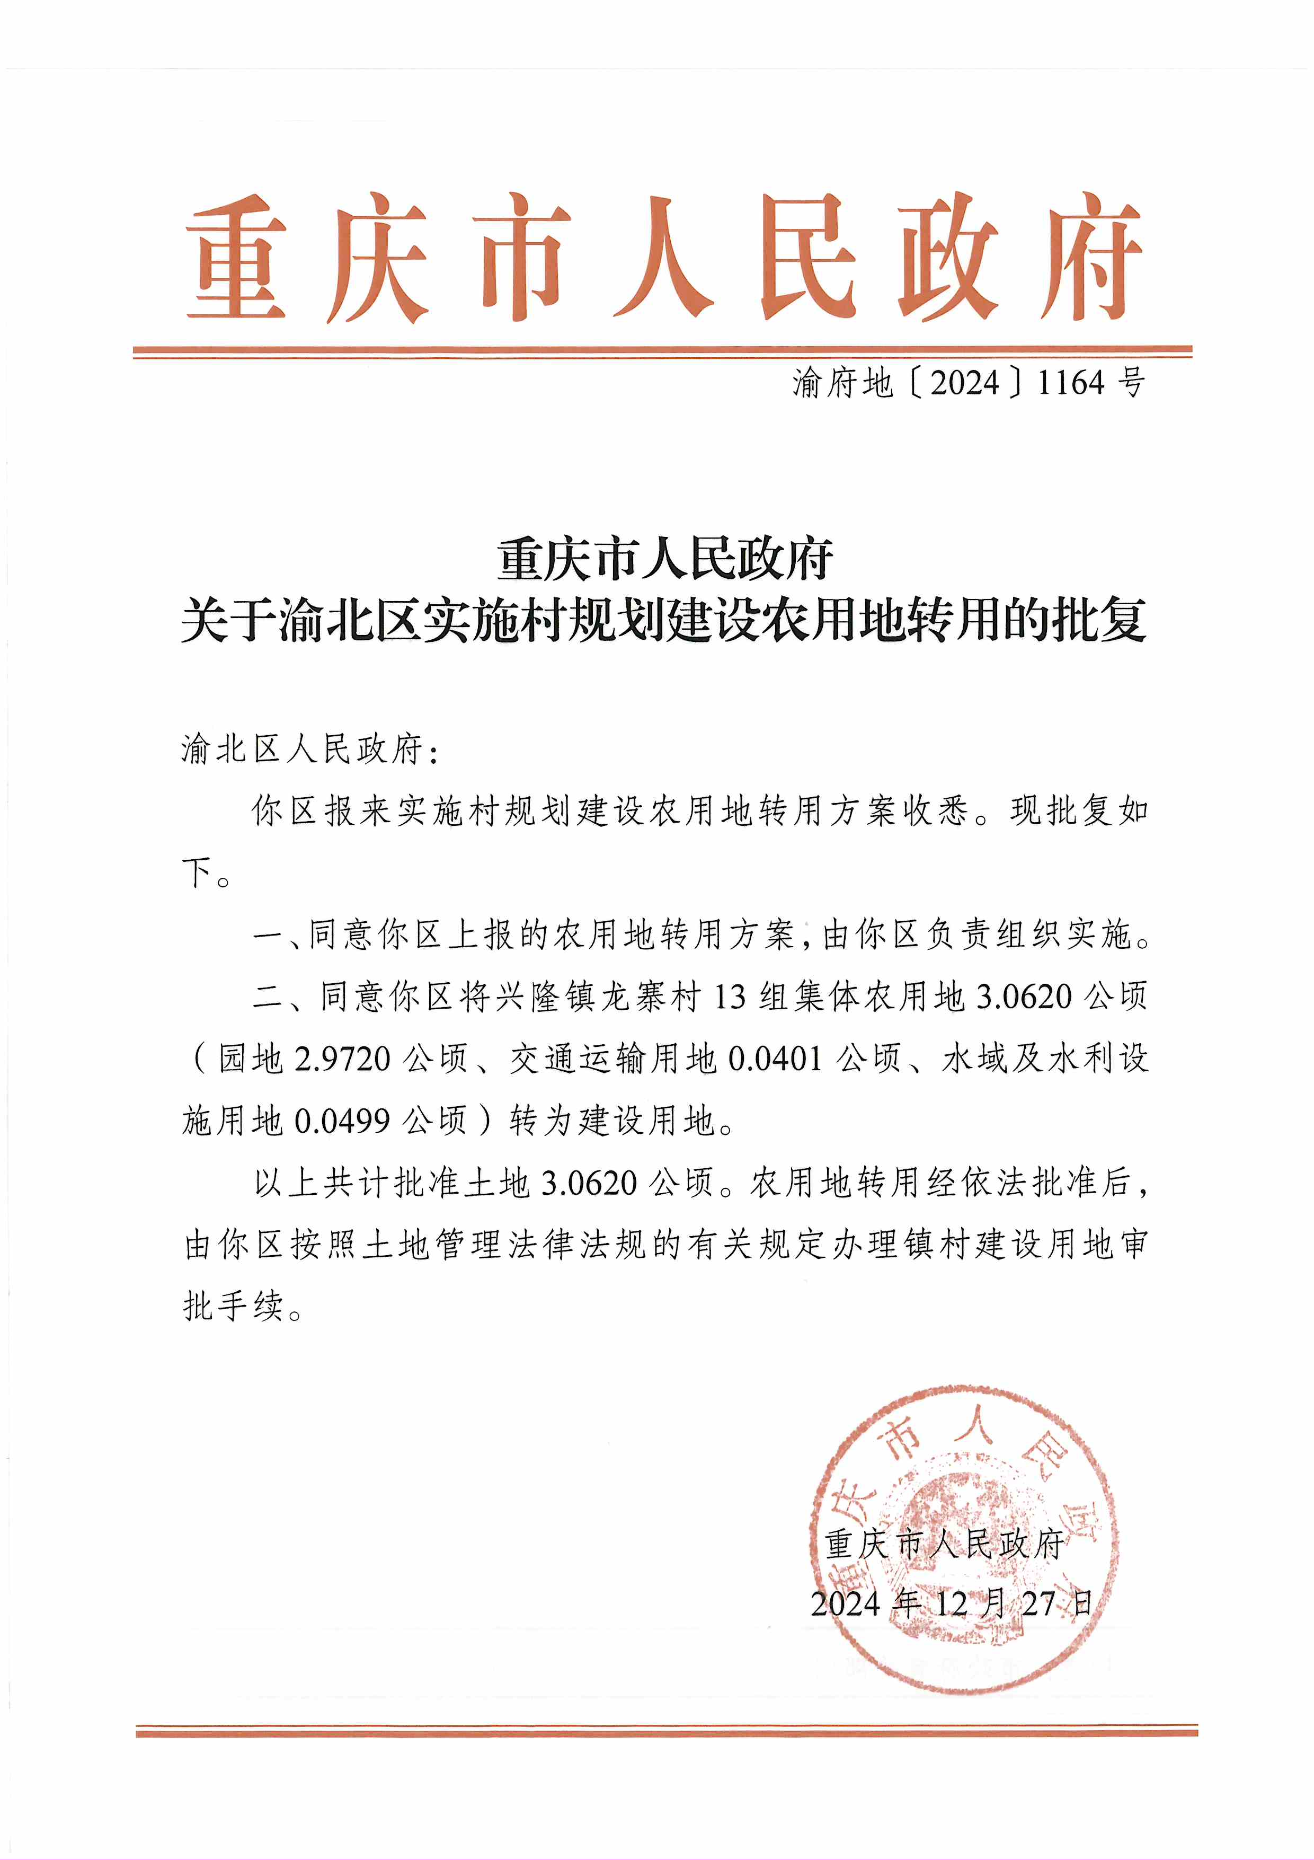

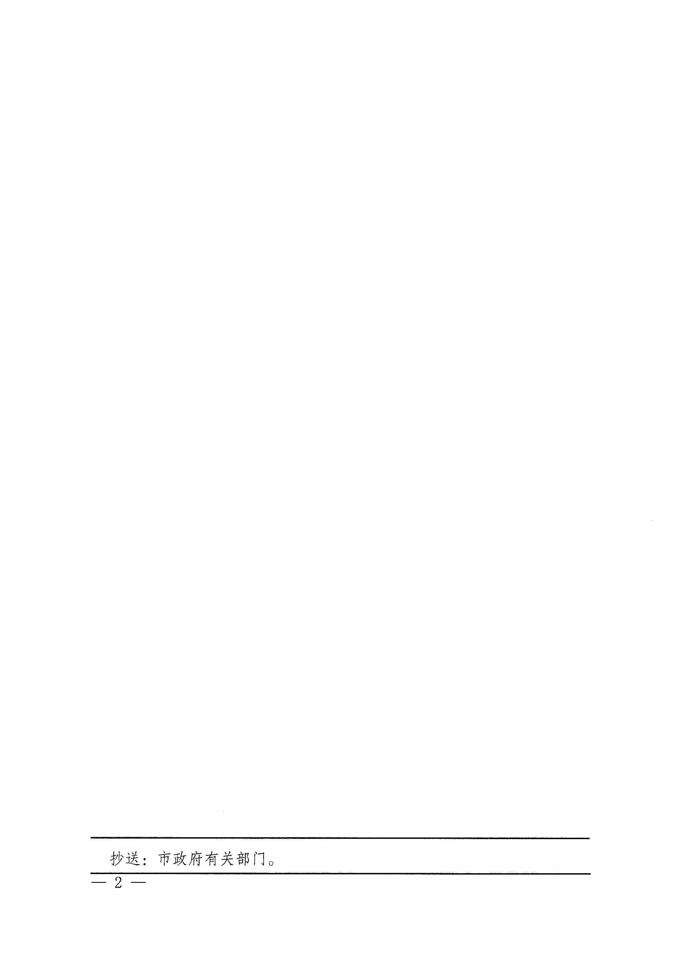

抄送：兴隆镇人民政府、区林业局、区税务局。
重庆市渝北区人民政府办公室 2025年3月4日印发

